Výpočetní technika a zdravotně postižení
Osoby zrakově postižené
Mezi hlavní oblasti využití ICT pro osoby se zrakovým postižením (a to jak pro osoby slabozraké, tak pro nevidomé) patří zejména počítačová syntéza řeči, systémy TTS (Text-To-Speech); vstupem do systému je text, výstupem řeč.
Dále pak mohou využívat systémy automatické rozpoznávání řeči - ASR (Automatic Speech Recognition).
Někteří zrakově postižení, a je jich stále méně, dávají přednost Braillským řádkům.

Braillský řádek (též braillský terminál, braillský zobrazovač nebo čtecí přístroj s hmatovým výstupem) je technické zařízení, kompenzační pomůcka pro nevidomé, připojitelné k počítači, které umí mnoho odečítačů obrazovek využívat proto, aby na ně zobrazovala odečítané textové informace. Třebas i rozpoznané aplikacemi OCR. Text je zobrazován pomocí Braillova bodového písma. Většinou se pro vysouvání „jehliček“, základních hmatových elementů, používají piezoelektrické prvky. Podle počtu prvků elementů rozlišujeme řádky nejčastěji 20, 40 nebo 80 znakové. Cena zařízení je úměrná počtu prvků. Braillské řádky jsou velmi drahá zařízení. Cena se většinou pohybuje mezi 80000 Kč a 150000 Kč.
Braillské řádky obsahují navigační tlačítka, někdy nazývaná braillský kurzor.
Zařízení se připojují přes USB. Braillské řádky bývají, jako přídavná zařízení, součástí elektronických zápisníků jako je např. typ PAC Mate Omni QX400 s dvacetiznakovým braillským řádkem.
Příklady braillských řádků jsou v následujícím obrázku.
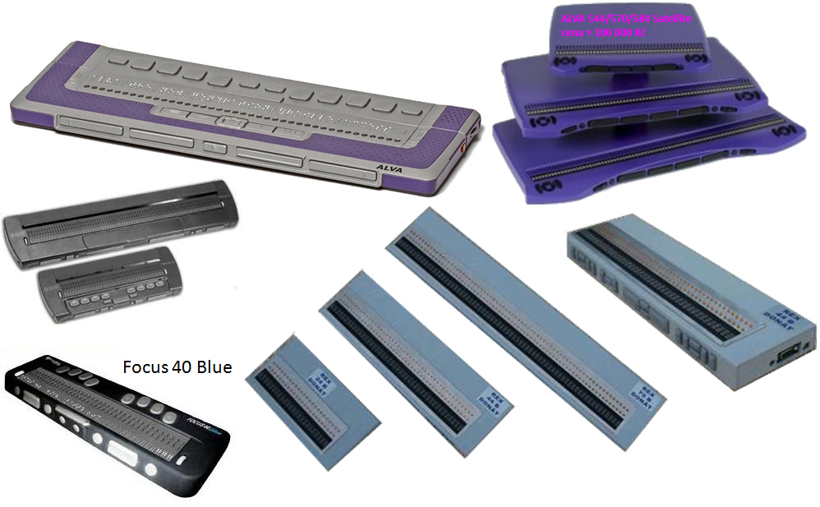
Používají též Braillské tiskárny (embosové tiskárny bodového písma) - jsou to poměrně nákladná zařízení.
Na následujícím obrázku je tiskárna Index Everest jejíž cena je asi 100 000 Kč.
Přípravu materiálů pro zrakově postižené usnadní znalost zpracování zvuku (kapitola Zpracování zvuků) a použití systémů OCR (kapitola Rozpoznávání textu: OCR) s následným užitím systémů TTS. Též aplikace typu V2T.
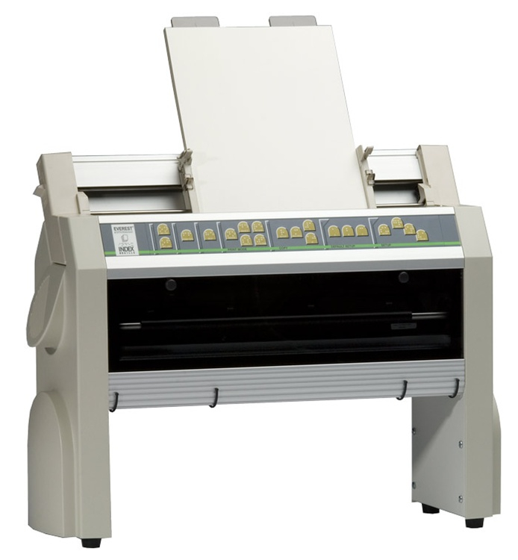

Osoby sluchově postižené
mohou využívat vhodně upravená videa (kapitola Zpracování digitálního videa), animace (kapitola Vektorové animace) a obrázky, jak vektorové (kapitola Vektorová grafika), tak bitmapové (kapitola Bitmapová grafika).
Osoby tělesně postižené
využijí speciální klávesnice pro ovládání jednou rukou
Pro levou ruku a pravou ruku:
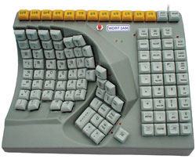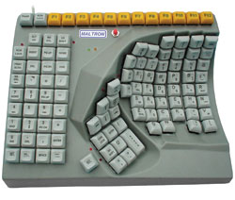
Klávesnice s velkými klávesami Clevy
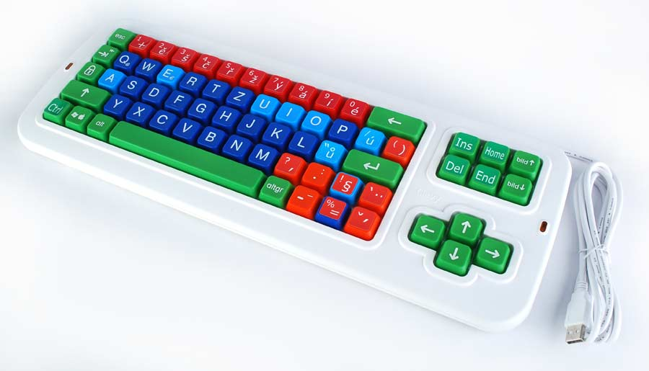
Klávesnice BigKeys LX
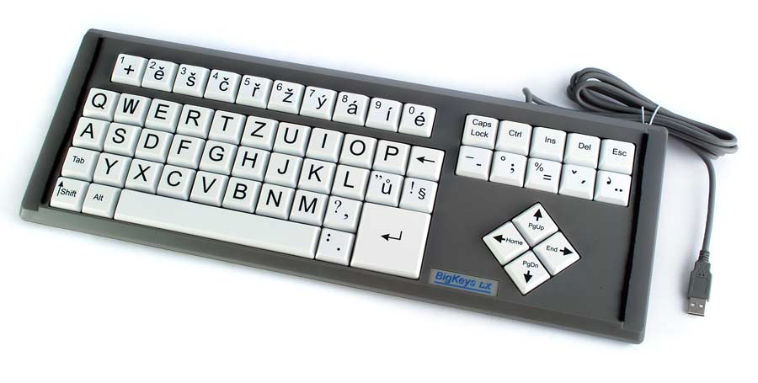
Klávesnice Jumbo XL
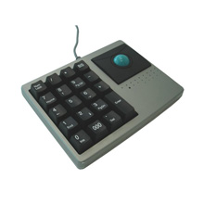
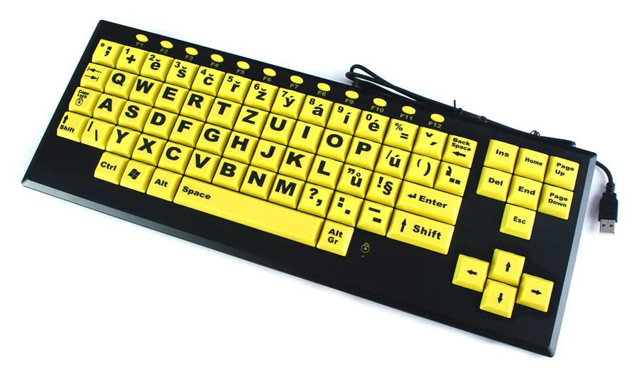
Speciální numerická klávesnice s trackballem:

Podrobnější informace naleznete na
Spec.klávesnice a na Petit
Na následujících obrázcích vidíte příklady trackballů a joystisků. Obecně se jedná o velmi užitečná zařízení pro lidi s omezenými motorickými schopnostmi a porušenou koordinací pohybů.
U tracballů můžeme jmenovat např. BigTrack, KidTrack, Micro Track, Marble Mouse, Kensington Orbit Trackball.
U joysticků pak Optima Joystick, Orbitrack, Roller Joystick. Každé zařízení je nutno vybírat s ohledem na potřeby daného jedince. Cena některých zařízení je poměrně velká. Např. Roller Joystick stojí asi 9 000 Kč. Některá zařízení umožňují uživateli ovládat ukazatel myši jediným lehkým dotykem, aniž by musel hýbat rukou, paží nebo zápěstím.
Myš s trackballem: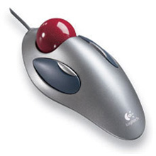
Různé typy trackballů (některé i v kombinaci s myší):
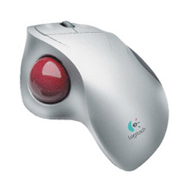
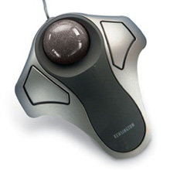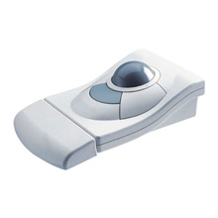
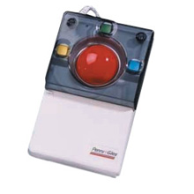
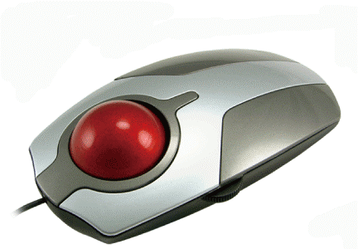
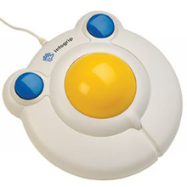
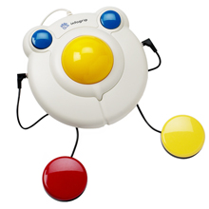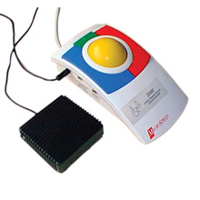
Roller Joystick - možno nasadit různá zakončení:
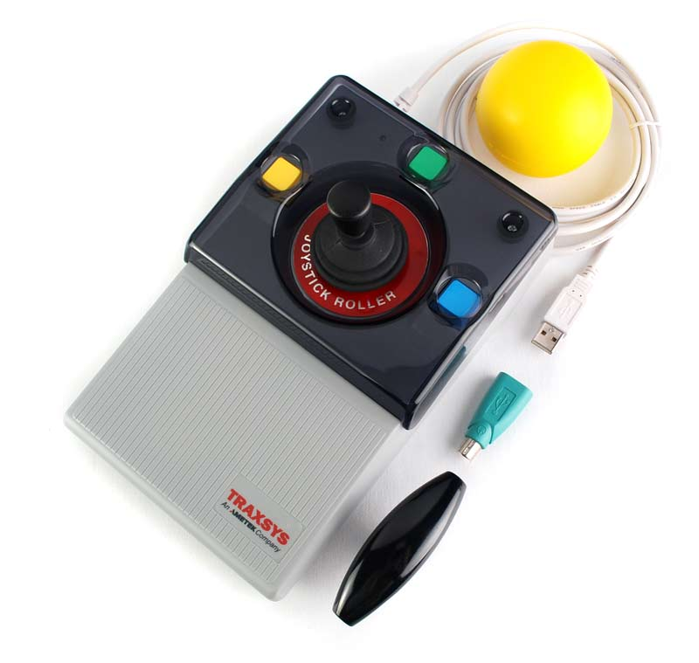
Optima Joystick:
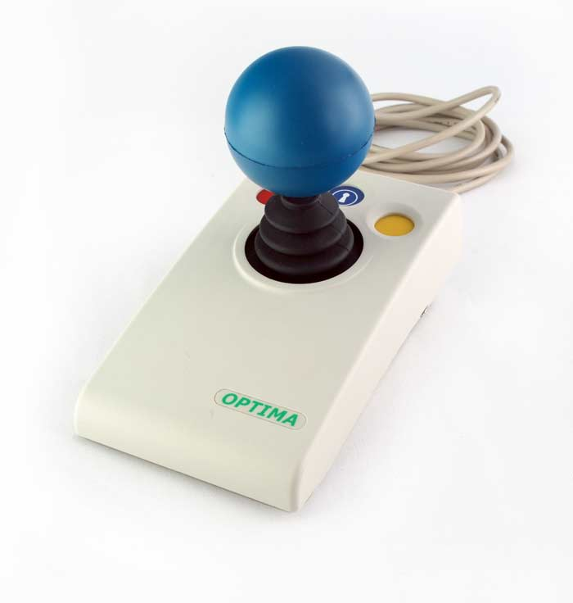
Orbitrack (nebo CRUISE TrackPad):
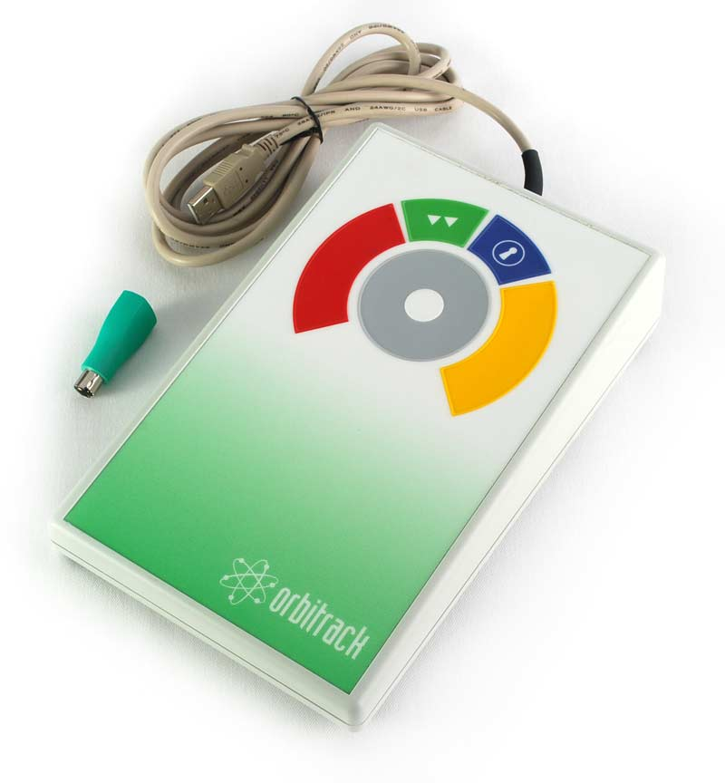
Micro Track.
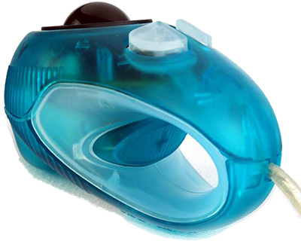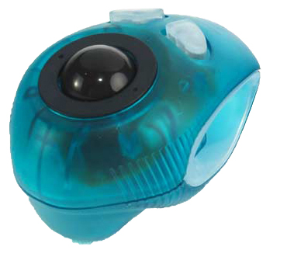
Podrobněji
Enablemart Petit2
Mezi další polohovací zařízení patří zařízení, která se neovládají rukama. Můžeme zařadit zejména
SmartNAV 4 EG (kamera snímá pohyby hlavy) . Cena cca 9 000 Kč
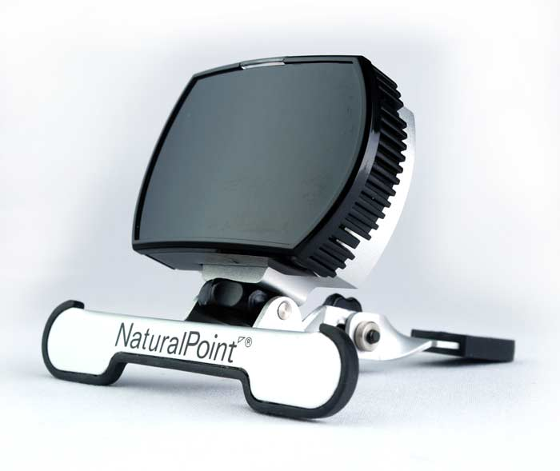
Tracker Pro (cena cca 25 000 Kč) Kamera sleduje reflexní bod umístěný na hlavě a podle jejích pohybů řídí ukazatel myši na monitoru.
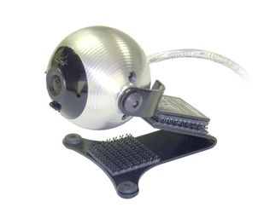
I4Control (český systém ovládání počítače pohybem očí nebo hlavy; autorkou principu je Ing. Marcela Fejtová) Cena cca 39 000 Kč
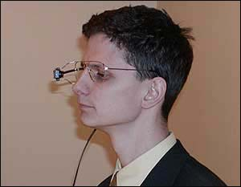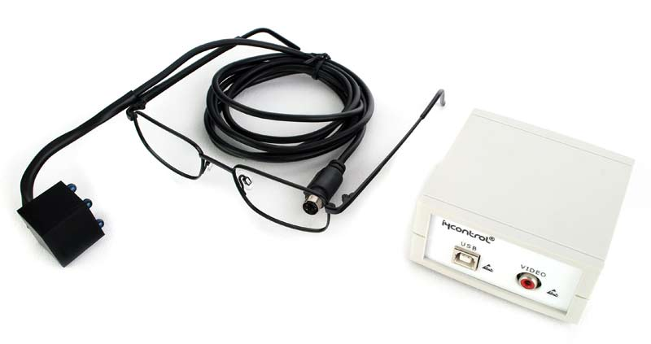
Integramouse je myš kontrolovaná pohybem rtů a kliknutím pomocí nádechu nebo výdechu. Přístroj slouží pro ovládání ukazatele myši mikropohyby úst - je vhodný pro těžce ochrnuté klienty.
Cena je cca 60 000 Kč
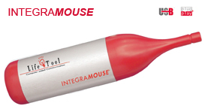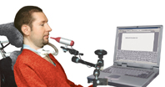
Dotykové obrazovky (Touchcscreen) jsou už dnes součástí některých notebooků (např. Lenovo). Prodávají se i samostatně a jsou dostupné v různých velikostech.
Základní dělení je podle technologie na resistivní a kapacitní (s těmi se setkáváme i u mobilů na pokladnách v marketech, v řídicích systémech apod.).
Uvedené typy monitorů mohou některým jedincům s tělesným handicapem usnadnit komunikaci. Záleží samozřejmě na programovém rozhraní.
Příklady:
ELO 1715L 17" APR dotykový LCD s možností ovládat tužkou, kartou, prstem atd. cena cca 16 000 Kč
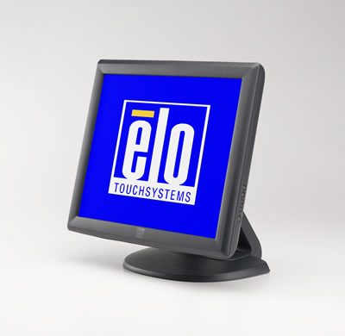
LCDSA19-SAW-USB-B je 19" TFT dotykový monitor
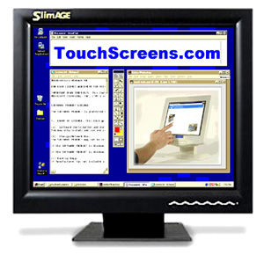
LCDNC201-SAW-USB dotykový monitor od firmy NEC
